# Домашняя работа 1.

1. Так как данный курс – мое первое знакомство с ассемблером, я решила начать с компиляции консольного приложения “Hello, world!”.

Данная программа осуществляет вывод на консоли текста “Hello, world!”.

Для закрытия консольного окна нужно нажать на любую клавишу.

1. Далее одной из самых распространенных задач для новичков в программировании является написание калькулятора. Ниже код калькулятора, в котором есть функции: сложения, вычитания, умножения, деления, деления с остатком. Изображение выглядит как снимок экрана

   Автоматически созданное описание

При запуске приложение запрашивает параметр А и параметр В, а затем запрашивает операцию, которую нужно выполнить с этими двумя параметрами.

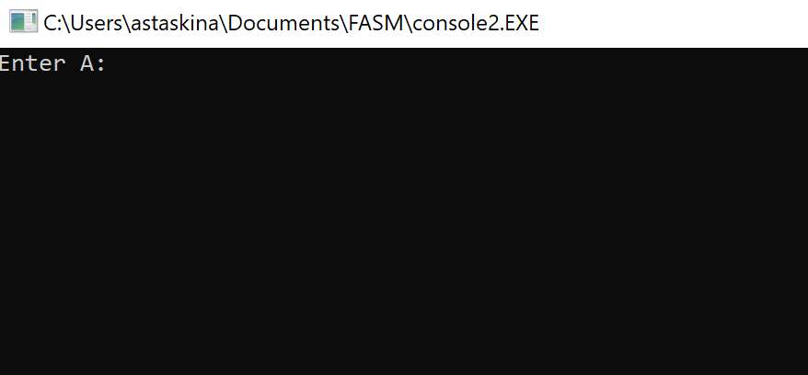

Сложение 5 и 3:

Умножение 11 и 4:

Данное окно также закрывается по нажатию на любую клавишу.

1. Следующий шаг – программа, которая запрашивает данные на ввод с клавиатуры.   
   Данное консольное приложение запрашивает ваше имя, а затем приветствует вас. Оно также закрывается по нажатию на любую клавишу.   
   Изображение выглядит как снимок экрана

   Автоматически созданное описание

1. Данное консольное приложение я рассмотрела для изучения функций побитового сдвига. Мы рассматриваем число 6. В двоичной СС оно записывается как 110. Побитовый сдвиг влево (shl) на 1 = умножение на 2 ^ 1. Побитовый сдвиг влево на 3 = умножение на 2 ^ 3. Приложение выводит нам результат. (6 * 2 ^ 3 = 6 * 8 = 48)  
   Изображение выглядит как снимок экрана

   Автоматически созданное описание

Побитовый сдвиг вправо (shr) на 1 = разделить на 2 ^ 1. Приложение выводит результат: 6 / 2 ^ 1 = 6 / 2 = 3.

1. Данное консольное приложение я рассмотрела для изучения различных логических функций.

Логическое умножение (and). 6 and 5 = 110b and 101b = 100b = 4.

Логическое сложение (or). 8 or 10 = 1000b or 1010b = 1010b = 10.

Побитовое сложение (xor). 10 xor 7 = 1010b xor 111b = 1101b = 13.

